**ADVENTURE WORKS CYCLES**

**Nombre del autor: Elian Alexander Pucheta**

**Email: elianpucheta1@gmail.com**

**Cohorte: DAFT06**

**Fecha de entrega:** 05/09/24

**Institución:**

# 

# Introducción

# Empresa multinacional de fabricación que produce y distribuye bicicletas, piezas y accesorios para mercados comerciales entre Norteamérica, Europa y Asia busca en base a reportes de ventas extender el comercio hacia otros continentes.

# Desarrollo del proyecto

# AVANCE 1:

# Descarga y restauración del archivo Adventure Works2019

# Conecté Base de Datos restaurada en SQL a Power BI, con las siguientes tablas:

* DimProduct
* DimProductCategory
* DimProductSubcategory
* DimDate
* DimPromotion
* DimSalesTerritory
* DimGeography
* FactInternetSales
* DimCustomer (Desde Excel)
* Transforme los datos en Power Query de todas las tablas, revise los encabezados, tipo de datos, saque columnas vacías o que no aportan a mi análisis, elimine filas en blanco.
* Extendí la tabla DimProductSubCategory a la tabla DimProduct y también extendí DimGeography a la tabla DimCustomer

AVANCE 2:

Modelo Relacional de Adevnture Works Cycles.

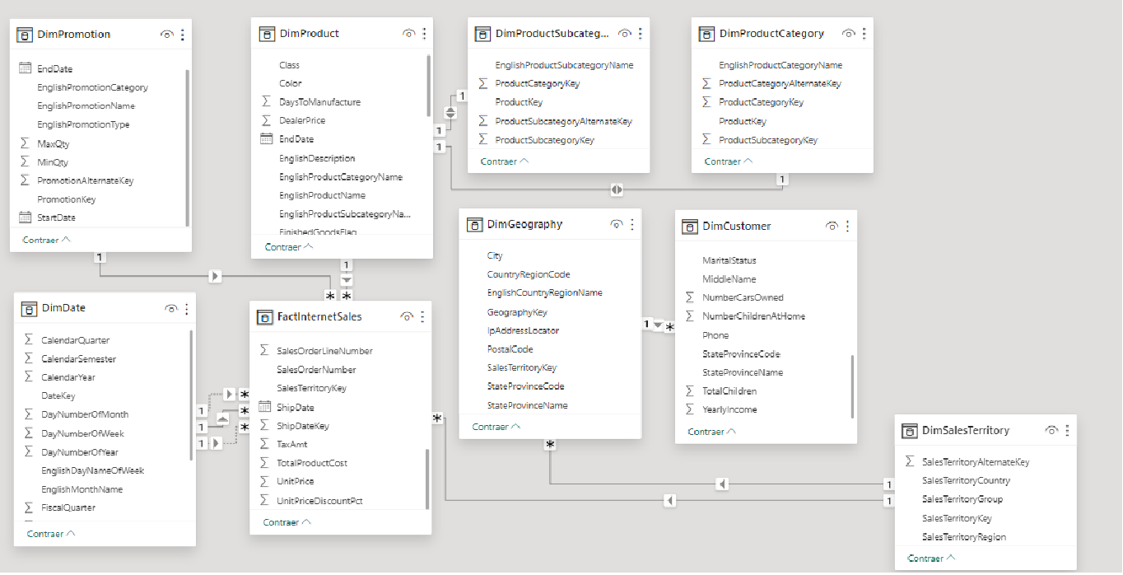

MOCKUP: Lo hice basado en ejemplos y determinando el proyecto final.

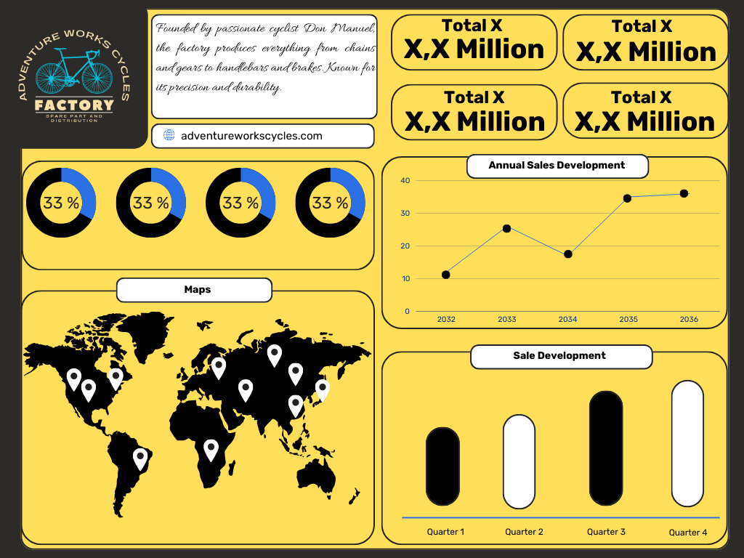

# Análisis general del tablero

# Pagina 1: Inicio (Pagina principal ) donde se encuentra el logo de nuestra empresa, y simplificando, los dos botones con acceso a la pagina 2(Reporte General) y 3 (Reporte por pais).

Pagina 2: El Reporte general cuenta con las KPI’S, Mapa interactivo determinando la cantidad de clientes, comparaciones de ingresos y costos.

Pagina 3: Con los filtros o segmentadores para elegir qué país o orden cronológico analizar, con una tabla de productos detallando la cantidad vendida, “Radio Opcional o Comparado” de tal producto y ademas de las kpi’s.

# Reflexión personal

# Yo creo que hubo demasiada cantidad de promociones y eso terminó afectando el rendimiento/costo de los envíos. Se resalta en la caida de las ventas en 2014.

# Si bien necesito mucha mas practica en el lenguaje, es mayor el impacto de las medidas que lo visual o como se quiera representar. Mientras sean claros los datos no es influyente lo visual. Se que no es el mejor trabajo, pero intento mejorar para estar mas activo.

# EXTRA CREDIT

# 